W standardzie HTML i CSS kolory można definiować na kilka sposobów, od prostych nazw słownych po precyzyjne modele matematyczne. Poniżej znajduje się szczegółowe zestawienie metod zapisu kolorów stosowanych w projektowaniu stron internetowych.
1. Nazwy kolorów (Color Names)
Jest to najprostsza metoda, polegająca na wpisaniu angielskiej nazwy barwy.
- Charakterystyka: Intuicyjna, ale ograniczona do predefiniowanej listy.
- Zakres: Istnieje 147 standardowych nazw kolorów (np. red, blue, goldenrod, aliceblue), które są rozpoznawane przez wszystkie nowoczesne przeglądarki.
- Przykład: color: tomato;
2. Zapis szesnastkowy (HEX)
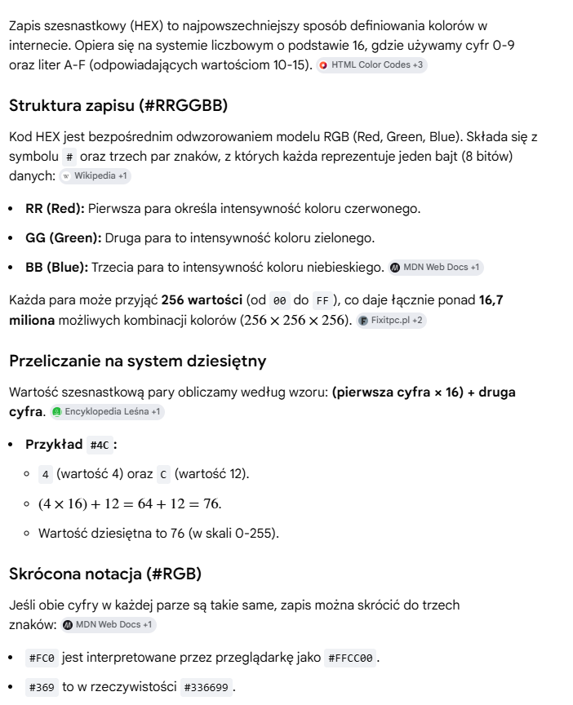

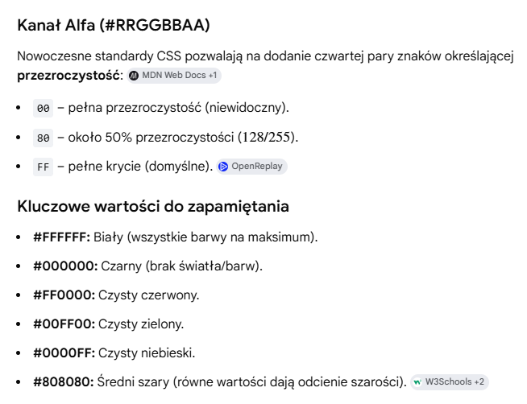
3. Model RGB i RGBA
Zapis oparty bezpośrednio na addytywnym modelu mieszania barw światła.
Ćwiczenia z informatyki +1
- RGB: Definiowany funkcją rgb(R, G, B), gdzie wartości składowych mieszczą się w zakresie od 0 do 255 lub od 0% do 100%.
- RGBA: Rozszerzenie o czwarty parametr – kanał alfa (A), określający przezroczystość w zakresie od 0.0 (pełna przezroczystość) do 1.0 (pełne krycie).
- Przykład: color: rgb(255, 99, 71); lub background-color: rgba(0, 0, 0, 0.5); (półprzezroczysty czarny).
ZSGH Bytom
4. Model HSL i HSLA
Model bardziej przyjazny dla człowieka, opisujący kolor za pomocą jego fizycznych właściwości.
- H (Hue): Odcień wyrażony w stopniach na kole barw (0-360). 0 to czerwony, 120 zielony, 240 niebieski.
- S (Saturation): Nasycenie wyrażone w procentach (0% to odcień szarości, 100% to pełny kolor).
- L (Lightness): Jasność wyrażona w procentach (0% to czarny, 100% to biały, 50% to kolor normalny).
- HSLA: Podobnie jak w RGBA, dodaje parametr przezroczystości.
- Przykład: color: hsl(200, 100%, 50%);
Canva
5. Inne i nowoczesne metody (CSS4+)
Rozwój standardów wprowadził nowe przestrzenie barw, które pozwalają na uzyskanie kolorów wykraczających poza standardowy zakres sRGB:
- HWB (Hue, Whiteness, Blackness): Opisuje kolor poprzez dodanie bieli i czerni do odcienia.
- LCH i OKLCH: Modele oparte na percepcji ludzkiego oka, zapewniające bardziej przewidywalne zmiany jasności.
- Kolory systemowe: Odwołują się do barw interfejsu systemu operacyjnego (np. CanvasText, LinkText), co pozwala dopasować stronę do preferencji użytkownika.
PRZELICZANIE


